発表タイトル（ゴシック体 12 pt）
Title in English（必須）
○徳川江 (G. Tokugawa)¹⁾、京極初¹⁾、豊臣茶々³⁾
江戸大工学部¹⁾、琵琶湖大院²⁾、淀川工大³⁾
連絡先: 徳川江（e-mail: g-toku@edo-u.ac.jp (発表者または代表者連絡先を明記のこと)）
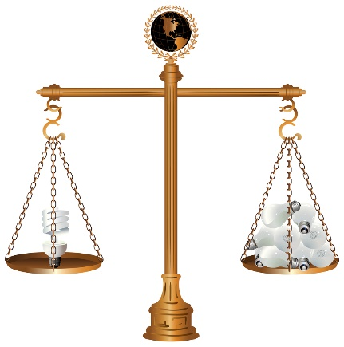
【緒言】
本文 和文：明朝 10.5pt、英文：Century 10.5pt
【実験方法】
原稿はカラーで作製してもかまいませんが、白黒印刷に対応できるように作成をお願いします。
（うすい色を使用したグラフはとくに注意）。

【結果・考察】
図１. てんびん
要旨原稿 （A4版） １ページ以内でお願いします。
Graphical Abstract（GA）のご提出は任意です。
（詳細は別途GAのテンプレートをご参照ください。）

締切 2022年11月30日(水)必着
PDFファイルを下記のBOXにアップロードしてください。
図2. グラフ
(他形式ファイル不可)
アップロード先: https://tus.app.box.com/f/57d16d0e049a4ca39474cc239a90ba29

件名 ： 「要旨原稿(氏名_発表分野)」
発表セッション  記号を１つ選択 | A. カーボンニュートラル  B. 空気浄化  C. 水浄化  D. 抗菌・ウィルス  E. セルフクリーニング  F. 二次電磁（Li, Mg）  G. 二次電磁（Na, K）  H. 燃料電池 | I. 有機/無機ハイブリッド  J. ナノ材料  K. 医学応用  L. 化学センサ  M. 構造解析  N. LCA  O. 計算科学
例）徳川江が「A.カーボンニュートラル」の分野で発表する場合、件名は「要旨原稿（徳川江_A）」
図は必要なだけ入れて下さい / このテンプレート通りのレイアウトでなくてもかまいません。

【結論】
【謝辞】
【参考文献】

